Beispiel-Datensatz einer Nutzer-Historie bei MyTube

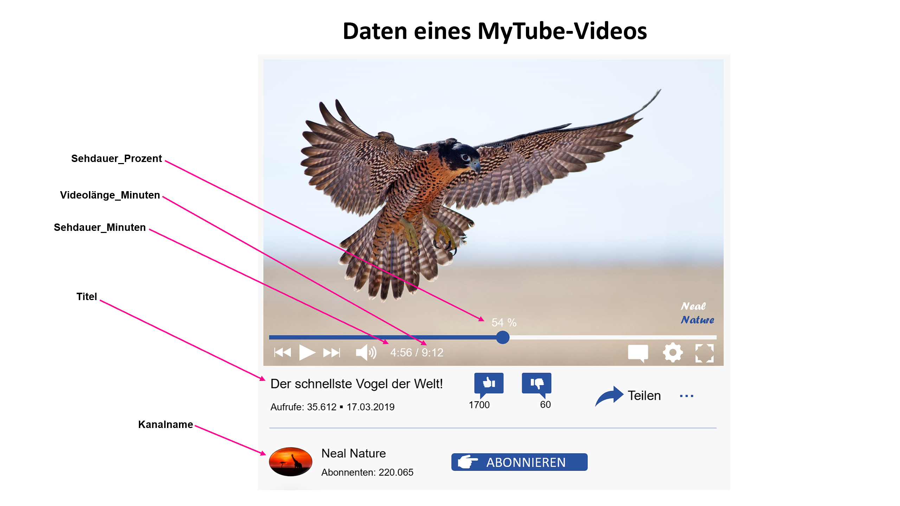
- Daten eines MyTube-Videos

- Grundlegende Informationen zum Datensatz einer Nutzer-Historie
Während der Nutzung von MyTube werden verschiedene Daten erzeugt und festgehalten:
- Ein Teil dieser Daten wird allein durch die Person erzeugt, die sich Videos ansieht. Dazu zählen die Sehdauer, der Wochentag und die Uhrzeit des Aufrufs.
- Ein anderer Teil der Daten geht auf die Personen zurück, die die Videos erstellen und die Kanäle betreiben. Dazu zählen Titel, Videolänge, Kanalname und Kategorie. Mögliche Kategorien sind: Auto & Vehicles, Comedy, Education, Entertainment, Film & Animation, Gaming, Tutorial, Music, News & Politics, Nonprofits & Activism, People & Blogs, Science & Technology, Sports, Travel & Events
All diese Daten dokumentieren das Video-Nutzungsverhalten einzelner Personen und bilden die sogenannte Nutzer-Historie.
Tabelle 1 zeigt ein Beispiel einer solchen Historie in Form eines Datensatzes, in dem alle Videos mit den o.g. Daten gespeichert sind, die sich eine Person über einen bestimmten Zeitraum angesehen hat.
- In Abschnitt 3 findest Du eine Erläuterung der einzelnen Daten in Tabelle 1.

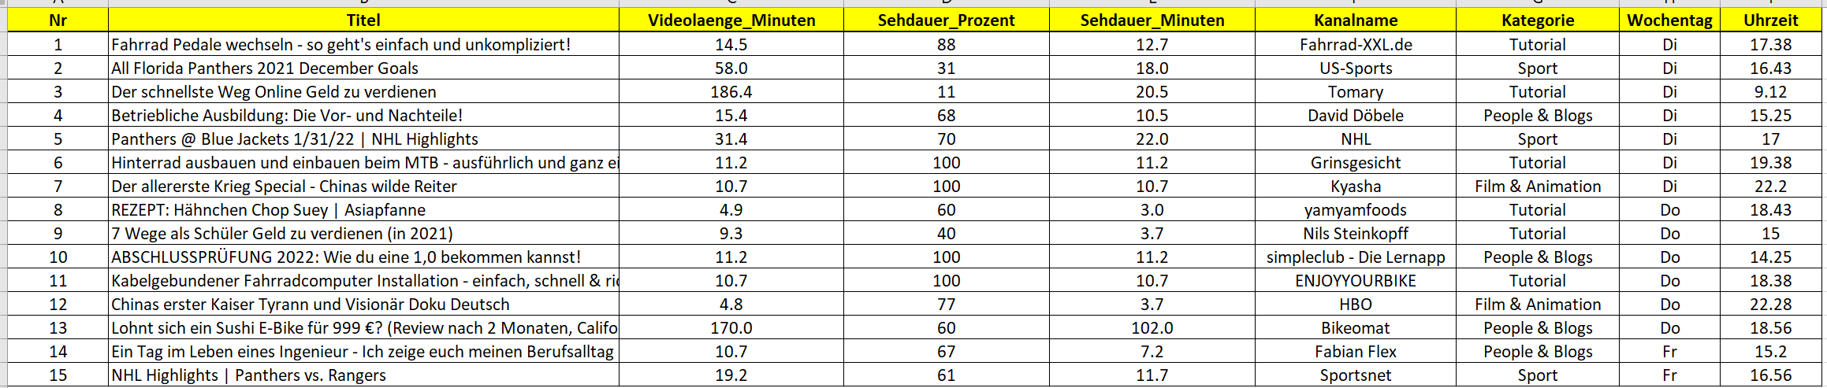
Tabelle 1: Beispielhafter Ausschnitt eines Datensatzes

- Erläuterung der Daten einer Nutzer-Historie

Tabelle 2: Erläuterung der Daten einer Nutzer-Historie
Datum | Erläuterung
Nr | Das Datum Nr stellt die einzigartige Identifikationsnummer eines Videos dar. Auf Grundlage dieser Nummer kann es sicher zugeordnet bzw. identifiziert werden.
Titel | Der Titel des Videos repräsentiert eine textliche Beschreibung des Videoinhaltes.
Videolänge_Minuten | Die Videolänge gibt die Gesamtdauer eines Videos in Minuten an.
Sehdauer_Prozent | Die Sehdauer_Prozent gibt an, wieviel Prozent des Videos sich der Nutzer angesehen hat.
Sehdauer_Minuten | Die Sehdauer_Minuten gibt an, wieviele Minuten des Videos sich der Nutzer angesehen hat.
Kanalname | Der Kanalname ist der Name eines Kanalbetreibers, der das Video hochgeladen hat.
Kategorie | Die Kategorie repräsentiert ein bestimmtes Themenfeld oder Genre.
Wochentag | Beim Datum Wochentag handelt es sich um den Wochentag, an dem das Video durch den Nutzer angesehen wurde.
Uhrzeit | Das Datum Uhrzeit gibt an, zu welcher Uhrzeit das Video durch den Nutzer angesehen wurde.

